目录
复习见导图 1
2018-11-2 1
一、 列表 1
1、 列表的嵌套 1
2、 定义列表 1
二、 结构标记 1
常用的结构标记 2
三、 表单及表单元素（重点） 2
1、 作用 2
2、 表单的组成 2
3、 表单的操作 2
4、 表单控件 3
（1） 分类 3
（2） input元素 3
（3）textarea多行文本域 4
（4）下拉选 4
总结 4
（5）其他表单控件 4
1.label 4
2.为控件分组 4
3. 浮动框架 5

复习见导图

2018-11-2
- 列表
- 列表的嵌套
被嵌套的列表，只能出现在li中。

- 定义列表
对一类事物，或者名词，做解释说明时，使用的列表。
<dl>
<dt></dt> 定义列表中，要解释的名词
<dd></dd> 对名词的解释的内容
</dl> 表示定义列表的区域
使用场合：图文混排

- 结构标记
用于描述整个网页的结构，取代div做布局
提升标记的语义性

常用的结构标记
<header></header> 定义网页或者某区域的头部部分
<section></section> 定义网页的主体内容
<footer></footer> 定义网页或者某区域的底部部分
<aside></aside> 定义网页的侧边栏
<nav></nav> 定义网页的导航栏
<article></article> 定义与文字相关的内容，比如，论坛帖子，微博条目，用户评论等

- 表单及表单元素（重点）
- 作用
- 提供可视化的输入控件
- 收集用户填写的信息并且提交给服务器

- 表单的组成
1.前段部分
form 标记，与用户交互的可视化控件
- 后段部分
对提交的数据进行处理，user.js

- 表单的操作
<form></form>
属性：
- action
定义表单被提交时发送的动作，通常定义的是服务器处理程序的地址（url-->login.js），不填值，默认提交给本也的地址
- method
指定表单提交时使用的方法
- get（默认值）
①提交的数据有大小限制，最大为2kb
②明文提交，待提交的内容会显示在地址栏上
③从服务器获取数据时使用
- post
①提交数据大小没有限制
②隐式提交（form data中），提交的数据不会放在地址栏中
③要传递数据给服务器时，使用post
- delete
- put..
- enctype 编码方式
表单数据的编码方式，允许将什么样的数据提交给服务器
- text/plain 只能将普通字符提交给服务器（不能有特殊符号）
- multipart/form-data 允许将文件提交给服务器
- application/x-www-form-urlencoded 允许将任意的字符提交给服务器

- 表单控件
能够与用户进行交互的可视化元素

- 分类
- input元素
- textarea 多行文本域
- select和option下拉选项框
- 其他元素

- input元素
在页面中提供各种各样的输入控件
<inpyt type="控件类型">
控件类型
- 文本框与密码框
文本框<input type="text"> 默认值
密码框<input type="password">
属性：
maxlength 指定限制输入的最大字数
readonly 只读，能看不能改，但是允许被提交，无值属性
disabled 禁用，不允许被提交给服务器，无值属性
placeholder 占位符，默认显示在控件上的文本，通常用作提示
- 按钮
- 提交按钮 type="submit" 点击之后，将表单中的数据提交
- 重置按钮 type="reset" 点击之后，将表单中的内容回复到初始状态
- 普通按钮 type="button" 无功能，可调用js代码
- <input type="submit" value="提交">
上面的方式可读性很差，h5做了常识性的优化
<button>提交</button>
此button标签自带提交功能
- 单选按钮和多选按钮
单选按钮 type="radio"
多选按钮
属性：
- name：除了定义控件名称外，还能起到分组的作用
要求多选按钮的name必须是数组
value需要自己写，每个标签的value值不一样
- checked：设置默认被选中项，无值属性
- 隐藏域
type="hidden"
想提交给服务器，又不想展示给用户看的数据，可以放在隐藏域中
- 文件选择框
type="file"
- 需要设置form的enctype="multipart/form-data"
- 需要post方法
属性
multiple 可以上传多个文件，无值属性，name为数组

（3）textarea多行文本域
允许录入多行文字数字的文本框
<textarea></textarea>
属性：
name：文本域的名称
readonly 只读
cols：指定文本域的列数，一行能显示多少个英文字符，中文*2
rows：指定文本域的行数
显示多少行，超出rows出现滚动条

（4）下拉选
<select>
<option></option>
...
</select>
如果option没有value。提交时select的value=选中的option的内容
如果option有value。提交时select的value=选中的option的value
select属性：
- name 定义下拉选的名称
- size 定义显示选项的数量，默认为1，元素表现为下拉列表
如果大于1，元素表现为滚动条列表
- multiple 设置为多选 无值属性
option属性：
selected 设置默认选中的option

总结
- 只有含有name属性的表单控件才可以提交数据
- 单选按钮和多选按钮需要设置value属性值，才能正确提交

（5）其他表单控件
1.label
关联文本与表单控件
语法：<label>文本</label>
属性for用于绑定与label关联的表单控件的ID

2.为控件分组
<fieldset></fieldset> 为控件分组
<legend></legend> 为分组指定标题

- 浮动框架
<iframe></iframe>
允许在一个网页中，引入另外一个网页
属性：
src： 引入网页的资源路径
frameborder：浮动框架的边框，默认值为1
width/height

练习+作业
- 模拟完成学子商城的登录效果
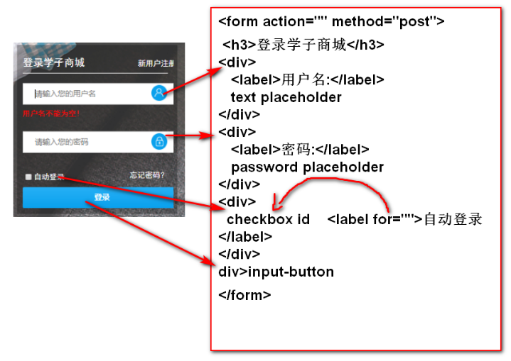
- 重新完成图示的内容
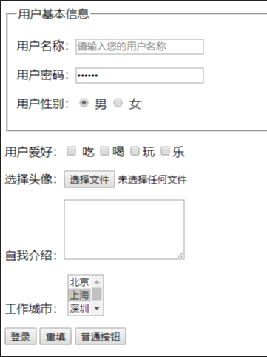
- 完成图示
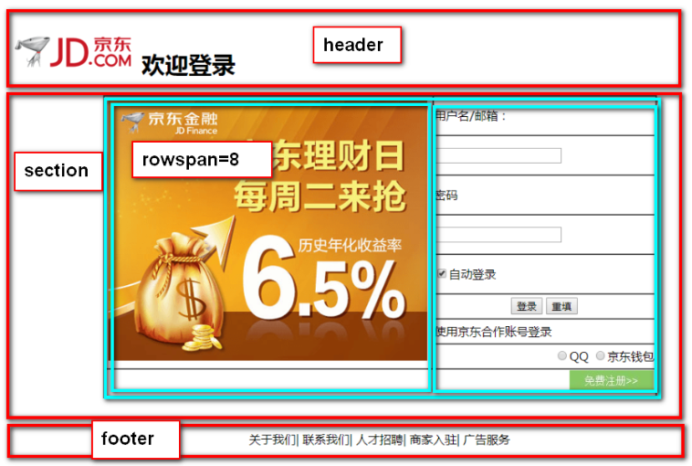
- 复习nodejs服务器和操作数据库

